In questo file trattiamo come creare un applicazione a riga di comando di spring boot  
  
Inanzitutto abbiamo bisogno di generare un nuovo progetto da spring init. aggiungendo due dipendenze tra cui il driver jdbc di mysql e la jpa.

Successivamente abbiamo bisogno di scrivere un metodo, marcato come @Bean.   
  
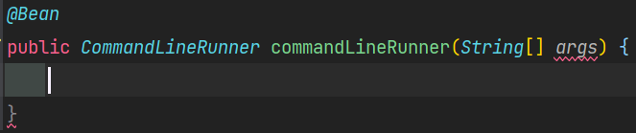  
  
Quel CommandLineRunner non è nient’altro che un interfaccia funzionale che viene integrata da spring boot, ed è utilizzata per consentire l’esecuzione di logica personalizzaa durante l’avvio di un applicazione Spring da riga di comando.   
  
Questa interfaccia ci è utile quando dobbiamo eseguire operazioni aggiuntive o iniziali durante l’avvio dell’app, quindi come l’inizializzazione dei dati, la connessione a servizi esterni, o qualsiasi altra logica necessaria prima che l’applicazione sia completamente pronta a funzionare.  
  
Approfondimento sull’interfaccia → nel corpo di quest’interfaccia troviamo un solo metodo run, ed è il quale viene richiamato, eseguendo le istruzione da terminale, il metodo riesce ad eseguire perchè le istruzioni, vengono passate come parametro del metodo

mentre abbiamo visto come rimuovere i banner di spring e tutte le info di logging con queste due stringhe   
  
